Детскую площадку благоустроят вблизи деревни Язово
28.06.2019

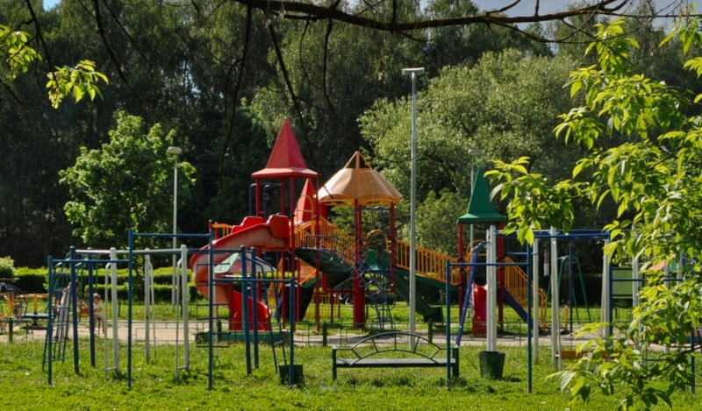

Детскую площадку благоустроят вблизи деревни Язово. Фото: архив

Сотрудники подрядной организации до 15 июля планируют завершить благоустройство детской площадки вблизи деревни Язово поселения Воскресенское.

— На участке специалисты установят элементы спортивного инвентаря. Сейчас подрядчики подготовили основу площадки и оборудовали тротуар. Специалисты начали установку игрового оборудования. После подрядчики сделают резиновое покрытие, — проинформировал начальник отдела жилищно-коммунального хозяйства и благоустройства администрации Воскресенского Юрий Дудочкин.

Он добавил, что на территории детской площадки создадут спортивный канатный комплекс, который рассчитан на детей от 7 до 14 лет. Кроме того, специалисты установят скамейки и урны на локации для тихого отдыха.

Отметим, что даты окончания работ могут измениться в зависимости от погодных условий.

Адрес страницы: http://tinao.mos.ru/presscenter/news/detail/8187419.html
Префектура Троицкого и Новомосковского административных округов города Москвы

